

UNIVERSIDAD TECNOLÓGICA NACIONAL
FACULTAD REGIONAL CÓRDOBA
EXTENSIÓN ÁULICA PUNILLA

PROYECTO FINAL

Carpeta Nº 4
Primera Iteración

Sistema de información para la gestión de mascotas

Docentes:

- Fidelibus, Mario.
- Destefanis, María Laura.

Curso:

- 5K90

Alumnos:

- LOCATI, Marco Legajo: 44018
- PERALTA, Miguel Ángel Legajo: 45686
- PRADO, Mauricio Hugo Legajo: 45727

Fecha Entrega:

- 08/08/11

Indice
Indice 2
Diagrama de Casos de Uso 3
Casos de Uso Esenciales 3
Casos de Uso de Soporte 3
Descripción de Casos de Uso del Sistema de Información 4
1-Registrar Mascota Perdida 4
2-Registrar Mascota Encontrada 6
3-Consultar Mascota 8
4-Búsqueda de Mascota 10
5-Registrar Datos de Animal 12
6-Registrar Usuario 14
11-Registrar Reclamo de Mascota 18
12-Registrar Reencuentro de Mascota 20
63-Modificar Mascota 22
64-Eliminar Mascota 24
65-Consultar Usuario 26
66-Modificar Usuario 28
67-Eliminar Usuario 30
70-Iniciar Sesión 32
71-Cerrar Sesión 34
80-Registrar Raza 36
81-Consultar Raza 38
82-Modificar Raza 40
83-Eliminar Raza 42
100-Registrar Especie 44
101-Consultar Especie 46
102-Modificar Especie 48
103-Eliminar Especie 50

Diagrama de Casos de Uso

Casos de Uso Esenciales
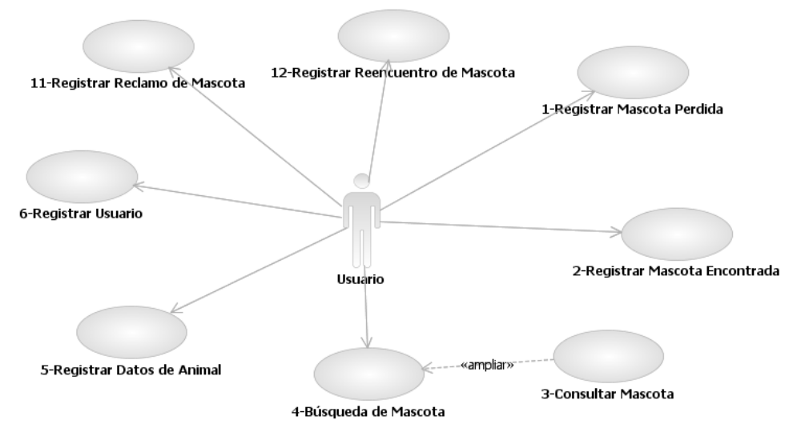

Casos de Uso de Soporte

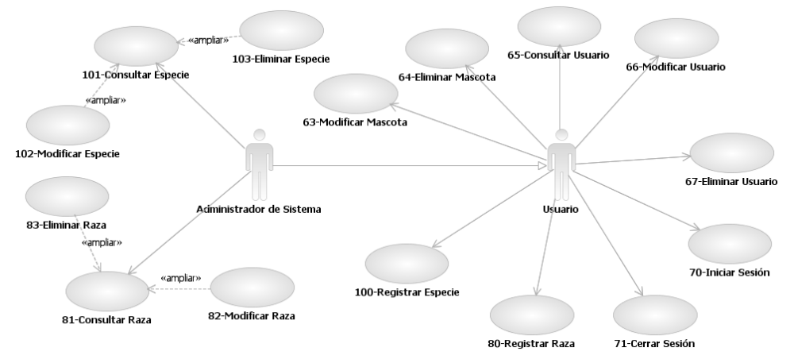

Descripción de Casos de Uso

6-Registrar Usuario
Nombre del Caso de Uso: Registrar Usuario |  |  |  |  | Nro. de Orden: 6
Nivel del Caso de Uso ◻Negocio ☑Sistema de Información
Paquete: Usuarios
Prioridad ☑Alta ◻Media ◻Baja
Complejidad ☑Alta ◻Media ◻Baja
Categoría ☑Esencial ◻Soporte
Actor Principal: Usuario |  |  | Actor Secundario: no aplica
Tipo de Caso de uso ☑Concreto ◻Abstracto
Objetivo:
Registrar un nuevo usuario en el sistema.
Precondiciones: ninguna
Post  Condiciones | Éxito: Se ha registrado un Usuario.
Post  Condiciones | Fracaso: El caso de uso se cancela cuando:  - El nombre de Usuario ya existe.  - La contraseña y la confirmación de la contraseña son distintas.  - El Usuario no ingresa el nombre del país.  - El Usuario no ingresa el nombre de la provincia.  - El Usuario no confirma la registración.  - El Usuario desea cancelar el registro del usuario.
Curso Normal |  | Alternativas
- El caso de uso comienza cuando el Usuario desea registrarse en el sistema.
- El sistema muestra los tipos de documento y solicita que se seleccione su tipo de documento y se ingresen los datos personales del pasajero (número de documento, nombre, apellido, teléfono, correo electrónico).
- El Usuario selecciona un tipo de documento.
- El Usuario ingresa un número de documento y sus datos personales (nombre, apellido, teléfono, correo electrónico).
- El sistema solicita un nombre de usuario.
- El Usuario ingresa el nombre de usuario.
- El sistema verifica si el nombre de usuario ya existe y no es así. |  | - El nombre de usuario ya existe.  - El sistema informa de la situación.  - Se cancela el caso de uso.
- El sistema solicita que se ingrese una contraseña y su confirmación.
- El Usuario ingresa la contraseña y su confirmación.
- El sistema verifica que la contraseña y la confirmación de la contraseña sean iguales y lo son. |  | - La contraseña y la confirmación de la contraseña son distintas.  - El sistema informa de la situación.  - Se cancela el caso de uso.
- El sistema solicita los datos del domicilio (calle, número, piso, departamento).
- El Usuario ingresa los datos del domicilio del Usuario (calle, número, piso, departamento).
- El sistema muestra los países y solicita al Usuario que seleccione el propio, si es que lo encuentra en la lista y éste lo selecciona. |  | - El país no está en la lista.  - El Usuario desea agregar un país.  - El sistema solicita el nombre del país.  - El Usuario ingresa el nombre del país.  - El Usuario no ingresa el nombre del país.  - Se cancela el caso de uso.  - El sistema verifica si el nombre de país no existe y es así. El sistema asigna dos moderadores para ese registro y guarda un registro para moderación indicando que se modere el nombre de país, junto con la fecha de asignación y la fecha de vencimiento de ese registro de moderación.  - El nombre de país ya existe.  - El sistema informa la situación y muestra ese país como seleccionado.
- El Usuario selecciona un país.
- El sistema muestra las provincias que corresponden al país seleccionado y solicita al Usuario que seleccione la propia, si es que la encuentra en la lista y éste la selecciona. |  | - La provincia no está en la lista.  - El Usuario desea agregar una provincia.  - El sistema solicita el nombre de la provincia.  - El Usuario ingresa el nombre de la provincia.  - El Usuario no ingresa el nombre de la provincia.  - Se cancela el caso de uso.  - El sistema verifica si el nombre de la provincia no existe y es así. El sistema asigna dos moderadores para ese registro y guarda un registro para moderación indicando que se modere el nombre de la provincia, junto con la fecha de asignación y la fecha de vencimiento de ese registro de moderación.  - El nombre de provincia ya existe.  - El sistema informa la situación y muestra esa provincia como seleccionada.
- El Usuario selecciona una provincia.
- El sistema muestra las localidades que corresponden a la provincia seleccionada y solicita al Usuario que seleccione la propia, si es que la encuentra en la lista y éste la selecciona. |  | - La localidad no está en la lista.  - El Usuario desea agregar una localidad.  - El sistema solicita el nombre de la localidad.  - El Usuario ingresa el nombre de la localidad.  - El Usuario no ingresa el nombre de la localidad.  - Se cancela el caso de uso.  - El sistema verifica si el nombre de la localidad no existe y es así. El sistema asigna dos moderadores para ese registro y guarda un registro para moderación indicando que se modere el nombre de la localidad, junto con la fecha de asignación y la fecha de vencimiento de ese registro de moderación.  - El nombre de localidad ya existe.  - El sistema informa la situación y muestra esa localidad como seleccionada.
- El Usuario selecciona una localidad.
- El sistema muestra los barrios correspondientes a la localidad seleccionada y solicita al Usuario que seleccione el propio, si es que lo encuentra en la lista y éste lo selecciona. |  | - El barrio no está en la lista.  - El Usuario desea agregar un barrio.  - El sistema solicita el nombre del barrio.  - El Usuario ingresa el nombre del barrio.  - El Usuario no ingresa el nombre del barrio.  - Se cancela el caso de uso.  - El sistema verifica si el nombre de barrio no existe y es así. El sistema asigna dos moderadores para ese registro y guarda un registro para moderación indicando que se modere el nombre del barrio, junto con la fecha de asignación y la fecha de vencimiento de ese registro de moderación.  - El nombre de barrio ya existe.  - El sistema informa la situación y muestra ese barrio como seleccionado.
- El Usuario selecciona un barrio.
- El sistema solicita que se confirme la registración del Usuario.
- El Usuario confirma la registración. |  | - El Usuario no confirma la registración.  - Se cancela el caso de uso.
- El sistema registra el Usuario con los siguientes datos: tipo de documento, número de documento, nombre, apellido, teléfono, correo electrónico, nombre de usuario y contraseña. También registra el domicilio (calle, número, piso, departamento, barrio, localidad, provincia y país).
- Fin del caso de uso.
Observaciones:
- En cualquier momento previo a la confirmación del registro del usuario se puede cancelar el caso de uso.
Requerimientos No Funcionales:
- Se debe permitir al usuario del sistema que se reingresen varias veces los datos cuando estos no son válidos.
Asociaciones de Extensión: no aplica
Asociaciones de Inclusión: no aplica
Caso de uso donde se incluye: no aplica
Caso de uso al que extiende: no aplica
Caso de uso de Generalización: no aplica
Información del documento
Autor: Mauricio Prado, Miguel Peralta, Marco Locati. |  |  |  | Fecha creación: 08/07/11
Autor última modificación: |  |  |  | Fecha última modificación: 10/07/11
Archivo: Plantillas de CU del SI.doc

80-Registrar Raza
Nombre del Caso de Uso: Registrar Raza |  |  |  |  | Nro. de Orden: 80
Nivel del Caso de Uso ◻Negocio ☑Sistema de Información
Paquete: Administración Salud Mascotas
Prioridad ◻Alta ◻Media ☑Baja
Complejidad ◻Alta ☑Media ◻Baja
Categoría ◻Esencial ☑Soporte
Actor Principal: Usuario |  |  | Actor Secundario: no aplica
Tipo de Caso de uso ☑Concreto ◻Abstracto
Objetivo:
Registrar una nueva raza en el sistema.
Precondiciones: se ha iniciado una sesión de Usuario.
Post  Condiciones | Éxito: Se ha registrado una nueva raza en el sistema.
Post  Condiciones | Fracaso: El caso de uso se cancela cuando:  - El Usuario no selecciona una especie.  - El nombre de la raza ya existe  - El Usuario no confirma la registración de la raza.  - El Usuario desea cancelar el registro de la raza.
Curso Normal |  | Alternativas
- El caso de uso comienza cuando el Usuario desea registrar una nueva raza en el sistema.
- El sistema muestra las especies registradas en el sistema y se solicita que se seleccione una.
- El Usuario selecciona una especie. |  | - El Usuario no selecciona una especie.  - Se cancela el caso de uso.
- El sistema solicita que se ingresen el nombre y la descripción para la raza.
- El sistema verifica si el nombre de la raza ya existe y no es así. |  | - El nombre de la raza ya existe.  - El sistema informa de la situación.  - Se cancela el caso de uso.
- El sistema solicita que se confirme la registración de la raza.
- El Usuario confirma la registración. |  | - El Usuario no confirma la registración.  - Se cancela el caso de uso.
- El sistema registra la raza con los siguientes datos: nombre y descripción y lo informa mediante un mensaje.
- Fin del caso de uso.
Observaciones:
- En cualquier momento previo a la confirmación del registro de la raza se puede cancelar el caso de uso.
Requerimientos No Funcionales:
- Se debe permitir al usuario del sistema que se reingresen varias veces los datos cuando estos no son válidos.
Asociaciones de Extensión: no aplica
Asociaciones de Inclusión: no aplica
Caso de uso donde se incluye: no aplica
Caso de uso al que extiende: no aplica
Caso de uso de Generalización: no aplica
Información del documento
Autor: Mauricio Prado, Miguel Peralta, Marco Locati. |  |  |  | Fecha creación: 10/07/11
Autor última modificación: |  |  |  | Fecha última modificación:
Archivo: Plantillas de CU del SI.doc

81-Consultar Raza
Nombre del Caso de Uso: Consultar Raza |  |  |  |  | Nro. de Orden: 81
Nivel del Caso de Uso ◻Negocio ☑Sistema de Información
Paquete: Administración Salud Mascotas
Prioridad ◻Alta ◻Media ☑Baja
Complejidad ◻Alta ☑Media ◻Baja
Categoría ◻Esencial ☑Soporte
Actor Principal: Administrador de Sistema |  |  | Actor Secundario: no aplica
Tipo de Caso de uso ☑Concreto ◻Abstracto
Objetivo:
Consultar una raza registrada en el sistema.
Precondiciones: se ha iniciado una sesión de administrador.
Post  Condiciones | Éxito: Se ha consultado una raza.
Post  Condiciones | Fracaso: El caso de uso se cancela cuando:  - El AS no selecciona una especie.  - El AS no selecciona una raza.
Curso Normal |  | Alternativas
- El caso de uso comienza cuando el AS desea consultar una raza.
- El sistema muestra las especies registradas en el sistema y se pide que se seleccione una.
- El AS selecciona una especie. |  | - El AS no selecciona una especie.  - Se cancela el caso de uso.
- El sistema muestra una lista de los datos (nombre y descripción) de las razas que corresponden a la especie seleccionada y solicita que seleccione una. Ver Observación Nº 1.
- El AS selecciona una raza. |  | - El AS no selecciona una raza.  - Se cancela el caso de uso.
- El sistema muestra todos los datos de la raza (nombre y descripción).
- El AS indica que desea modificar una raza. Ir al caso de uso Nº 82-Modificar Raza. |  | - El AS indica que desea eliminar una raza. Ir al caso de uso Nº 83-Eliminar Raza.
- Fin del caso de uso.
Observaciones:
- Es posible que en la lista no se vea completamente la descripción, si esta fuera muy extensa. Luego de seleccionar una raza, se verá la descripción en forma completa.
- En cualquier momento previo a la consulta de la raza se puede cancelar el caso de uso.
Requerimientos No Funcionales:
- Se debe permitir al usuario del sistema que se reingresen varias veces los datos cuando estos no son válidos.
Asociaciones de Extensión: caso de uso Nº 82-Modificar Raza, caso de uso Nº 83-Eliminar Raza.
Asociaciones de Inclusión: no aplica
Caso de uso donde se incluye: no aplica
Caso de uso al que extiende: no aplica
Caso de uso de Generalización: no aplica
Información del documento
Autor: Mauricio Prado, Miguel Peralta, Marco Locati. |  |  |  | Fecha creación: 10/07/11
Autor última modificación: |  |  |  | Fecha última modificación:
Archivo: Plantillas de CU del SI.doc

82-Modificar Raza
Nombre del Caso de Uso: Modificar Raza |  |  |  |  | Nro. de Orden: 82
Nivel del Caso de Uso ◻Negocio ☑Sistema de Información
Paquete: Administración Salud Mascotas
Prioridad ◻Alta ◻Media ☑Baja
Complejidad ◻Alta ☑Media ◻Baja
Categoría ◻Esencial ☑Soporte
Actor Principal: Administrador de Sistema (AS) |  |  | Actor Secundario: no aplica
Tipo de Caso de uso ◻Concreto ☑Abstracto
Objetivo:
Modificar una raza registrada en el sistema.
Precondiciones: se ha iniciado una sesión de administrador.
Post  Condiciones | Éxito: Se ha modificado una raza.
Post  Condiciones | Fracaso: El caso de uso se cancela cuando:  - El AS no modifica ningún dato.  - El AS no confirma las modificaciones realizadas.  - El AS cancela la modificación de la raza.
Curso Normal |  | Alternativas
- El caso de uso comienza cuando es llamado por el caso de uso Nº 81-Consultar Raza.
- El sistema solicita que se modifique alguno de los datos.
- El AS modifica uno o varios datos (nombre, descripción). |  | - El AS no modifica ningún dato.  - Se cancela el caso de uso.
- El sistema solicita confirmación para realizar las modificaciones realizadas.
- El AS confirma las modificaciones realizadas. |  | - El AS no confirma las modificaciones realizadas.  - Se cancela el caso de uso.
- El sistema modifica los datos para la especie (nombre y descripción) y lo informa mediante un mensaje.
- Fin del caso de uso.
Observaciones:
- En cualquier momento previo a la confirmación del registro del usuario se puede cancelar el caso de uso.
Requerimientos No Funcionales:
- Se debe permitir al usuario del sistema que se reingresen varias veces los datos cuando estos no son válidos.
- Al permitir las modificaciones, el campo que se modifica debe aparecer seleccionado.
Asociaciones de Extensión: no aplica
Asociaciones de Inclusión: no aplica
Caso de uso donde se incluye: no aplica
Caso de uso al que extiende: caso de uso Nº 81-Consultar Raza.
Caso de uso de Generalización: no aplica
Información del documento
Autor: Mauricio Prado, Miguel Peralta, Marco Locati. |  |  |  | Fecha creación: 10/07/11
Autor última modificación: |  |  |  | Fecha última modificación:
Archivo: Plantillas de CU del SI.doc

83-Eliminar Raza
Nombre del Caso de Uso: Eliminar Raza |  |  |  |  | Nro. de Orden: 83
Nivel del Caso de Uso ◻Negocio ☑Sistema de Información
Paquete: Administración Salud Mascotas
Prioridad ◻Alta ◻Media ☑Baja
Complejidad ◻Alta ☑Media ◻Baja
Categoría ◻Esencial ☑Soporte
Actor Principal: Administrador de Sistema (AS) |  |  | Actor Secundario: no aplica
Tipo de Caso de uso ◻Concreto ☑Abstracto
Objetivo:
Eliminar una raza registrada en el sistema.
Precondiciones: se ha iniciado una sesión de administrador.
Post  Condiciones | Éxito: Se ha eliminado una raza en el sistema.
Post  Condiciones | Fracaso: El caso de uso se cancela cuando:  - El AS no confirma la eliminación de la raza seleccionada.  - Hay alguna mascota registrada en el sistema de la raza que se desea eliminar.  - El AS cancela la eliminación de la raza.
Curso Normal |  | Alternativas
- El caso de uso comienza cuando es llamado por el caso de uso Nº 81-Consultar Raza.
- El sistema solicita confirmación para eliminar la raza seleccionada.
- El AS confirma la eliminación de la raza seleccionada. |  | - El AS no confirma la eliminación de la raza seleccionada.  - Se cancela el caso de uso.
- El sistema verifica si la raza corresponde a alguna mascota registrada en el sistema y no es así. |  | - Hay alguna mascota registrada en el sistema de la raza que se desea eliminar.  - Se le informa al AS de la situación mediante un mensaje.  - Se cancela el caso de uso.
- El sistema elimina el registro seleccionado por el AS y lo informa mediante un mensaje.
- Fin del caso de uso.
Observaciones:
- En cualquier momento previo a la confirmación del registro del usuario se puede cancelar el caso de uso.
Requerimientos No Funcionales: no aplica.
Asociaciones de Extensión: no aplica
Asociaciones de Inclusión: no aplica
Caso de uso donde se incluye: no aplica
Caso de uso al que extiende: caso de uso Nº 81-Consultar Raza.
Caso de uso de Generalización: no aplica
Información del documento
Autor: Mauricio Prado, Miguel Peralta, Marco Locati. |  |  |  | Fecha creación: 10/07/11
Autor última modificación: |  |  |  | Fecha última modificación:
Archivo: Plantillas de CU del SI.doc

100-Registrar Especie
Nombre del Caso de Uso: Registrar Especie |  |  |  |  | Nro. de Orden: 100
Nivel del Caso de Uso ◻Negocio ☑Sistema de Información
Paquete: Administración Salud Mascotas
Prioridad ◻Alta ☑Media ◻Baja
Complejidad ◻Alta ☑Media ◻Baja
Categoría ◻Esencial ☑Soporte
Actor Principal: Usuario |  |  | Actor Secundario: no aplica
Tipo de Caso de uso ☑Concreto ◻Abstracto
Objetivo:
Registrar una nueva especie en el sistema.
Precondiciones: se ha iniciado una sesión de usuario.
Post  Condiciones | Éxito: Se ha registrado una nueva especie en el sistema.
Post  Condiciones | Fracaso: El caso de uso se cancela cuando:  - El nombre de la especie ya existe.  - El Usuario no ingresa un nombre para la especie.  - El Usuario no confirma la registración.  - El Usuario desea cancelar el registro de la especie.
Curso Normal |  | Alternativas
- El caso de uso comienza cuando el Usuario desea registrar una nueva especie en el sistema.
- El sistema solicita que se ingresen el nombre y la descripción para esa especie.
- El Usuario ingresa el nombre y la descripción para la especie. |  | - El Usuario no ingresa un nombre para la especie.  - Se cancela el caso de uso.
- El sistema verifica si el nombre de la especie ya existe y no es así. |  | - El nombre de la especie ya existe.  - El sistema informa de la situación.  - Se cancela el caso de uso.
- El sistema solicita que se confirme la registración de la especie.
- El Usuario confirma la registración de la especie. |  | - El Usuario no confirma la registración de la especie.  - Se cancela el caso de uso.
- El sistema registra la especie con los siguientes datos: nombre y descripción y lo informa mediante un mensaje.
- Fin del caso de uso.
Observaciones:
- En cualquier momento previo a la confirmación del registro de la especie se puede cancelar el caso de uso.
Requerimientos No Funcionales:
- Se debe permitir al usuario del sistema que se reingresen varias veces los datos cuando estos no son válidos.
Asociaciones de Extensión: no aplica
Asociaciones de Inclusión: no aplica
Caso de uso donde se incluye: no aplica
Caso de uso al que extiende: no aplica
Caso de uso de Generalización: no aplica
Información del documento
Autor: Mauricio Prado, Miguel Peralta, Marco Locati. |  |  |  | Fecha creación: 10/07/11
Autor última modificación: |  |  |  | Fecha última modificación:
Archivo: Plantillas de CU del SI.doc

101-Consultar Especie
Nombre del Caso de Uso: Consultar Especie |  |  |  |  | Nro. de Orden: 101
Nivel del Caso de Uso ◻Negocio ☑Sistema de Información
Paquete: Administración Salud Mascotas
Prioridad ◻Alta ☑Media ◻Baja
Complejidad ◻Alta ☑Media ◻Baja
Categoría ☑Esencial ◻Soporte
Actor Principal: Administrador de Sistema (AS) |  |  | Actor Secundario: no aplica
Tipo de Caso de uso ☑Concreto ◻Abstracto
Objetivo:
Consultar las especies que están registradas en el sistema.
Precondiciones: se ha iniciado una sesión de administrador.
Post  Condiciones | Éxito: Se ha consultado una especie.
Post  Condiciones | Fracaso: El caso de uso se cancela cuando:  - El AS no selecciona una especie.  - El AS desea cancelar la consulta de la especie.
Curso Normal |  | Alternativas
- El caso de uso comienza cuando el AS desea consultar una especie.
- El sistema muestra una lista con los datos de las especies registradas en el sistema. (nombre y descripción) y solicita que se seleccione una. Ver Observación Nº 1.
- El AS selecciona una especie. |  | - El AS no selecciona una especie.  - Se cancela el caso de uso.
- El sistema muestra todos los datos de la especie (nombre y descripción).
- El AS indica que desea modificar una especie. Ir al caso de uso Nº 102-Modificar Especie. |  | - El AS indica que desea eliminar una especie. Ir al caso de uso Nº 103-Eliminar Especie.
- Fin del caso de uso.
Observaciones:
- Es posible que en la lista no se vea completamente la descripción, si esta fuera muy extensa. Luego de seleccionar una especie, se verá la descripción en forma completa.
- En cualquier momento previo a la consulta de la especie se puede cancelar el caso de uso.
Requerimientos No Funcionales:
- Se debe permitir al usuario del sistema que se reingresen varias veces los datos cuando estos no son válidos.
Asociaciones de Extensión: caso de uso Nº 102-Modificar Especie, caso de uso Nº 103-Eliminar Especie.
Asociaciones de Inclusión: no aplica
Caso de uso donde se incluye: no aplica
Caso de uso al que extiende: no aplica
Caso de uso de Generalización: no aplica
Información del documento
Autor: Mauricio Prado, Miguel Peralta, Marco Locati. |  |  |  | Fecha creación: 10/07/11
Autor última modificación: |  |  |  | Fecha última modificación:
Archivo: Plantillas de CU del SI.doc

102-Modificar Especie
Nombre del Caso de Uso: Modificar Especie |  |  |  |  | Nro. de Orden: 102
Nivel del Caso de Uso ◻Negocio ☑Sistema de Información
Paquete: Administración Salud Mascotas
Prioridad ◻Alta ◻Media ☑Baja
Complejidad ◻Alta ☑Media ◻Baja
Categoría ◻Esencial ☑Soporte
Actor Principal: Administrador de Sistema (AS) |  |  | Actor Secundario: no aplica
Tipo de Caso de uso ◻Concreto ☑Abstracto
Objetivo:
Modificar una especie registrada en el sistema.
Precondiciones: se ha iniciado una sesión de administrador.
Post  Condiciones | Éxito: Se ha modificado una especie.
Post  Condiciones | Fracaso: El caso de uso se cancela cuando:  - El AS no modifica ningún dato.  - El AS no confirma las modificaciones realizadas.  - El AS cancela la modificación de la especie.
Curso Normal |  | Alternativas
- El caso de uso comienza cuando es llamado por el caso de uso Nº 101-Consultar Especie.
- El sistema solicita que se modifique alguno de los datos.
- El AS modifica uno o varios datos (nombre, descripción). |  | - El AS no modifica ningún dato.  - Se cancela el caso de uso.
- El sistema solicita confirmación para realizar las modificaciones realizadas.
- El AS confirma las modificaciones realizadas. |  | - El AS no confirma las modificaciones realizadas.  - Se cancela el caso de uso.
- El sistema modifica los datos para la especie (nombre y descripción) y lo informa mediante un mensaje.
- Fin del caso de uso.
Observaciones:
- En cualquier momento previo a la modificación de la especie se puede cancelar el caso de uso.
Requerimientos No Funcionales:
- Se debe permitir al usuario del sistema que se reingresen varias veces los datos cuando estos no son válidos.
- Al permitir las modificaciones, el campo que se modifica debe aparecer seleccionado.
Asociaciones de Extensión: no aplica
Asociaciones de Inclusión: no aplica
Caso de uso donde se incluye: no aplica
Caso de uso al que extiende: caso de uso Nº 101-Consultar Especie.
Caso de uso de Generalización: no aplica
Información del documento
Autor: Mauricio Prado, Miguel Peralta, Marco Locati. |  |  |  | Fecha creación: 10/07/11
Autor última modificación: |  |  |  | Fecha última modificación:
Archivo: Plantillas de CU del SI.doc

103-Eliminar Especie
Nombre del Caso de Uso: |  |  |  |  | Nro. de Orden:
Nivel del Caso de Uso ◻Negocio ☑Sistema de Información
Paquete: Administración Salud Mascotas
Prioridad ◻Alta ◻Media ☑Baja
Complejidad ◻Alta ☑Media ◻Baja
Categoría ◻Esencial ☑Soporte
Actor Principal: Administrador de Sistema |  |  | Actor Secundario: no aplica
Tipo de Caso de uso ◻Concreto ☑Abstracto
Objetivo:
Eliminar una especie registrada en el sistema.
Precondiciones: se ha iniciado una sesión de administrador.
Post  Condiciones | Éxito: Se ha eliminado una especie en el sistema.
Post  Condiciones | Fracaso: El caso de uso se cancela cuando:  - El AS no confirma la eliminación de la especie seleccionada.  - Hay alguna mascota registrada en el sistema de la especie que se desea eliminar.  - El AS cancela la eliminación de la especie.
Curso Normal |  | Alternativas
- El caso de uso comienza cuando es llamado por el caso de uso Nº 101-Consultar Especie.
- El sistema solicita confirmación para eliminar la especie seleccionada.
- El AS confirma la eliminación de la especie seleccionada. |  | - El AS no confirma la eliminación de la especie seleccionada.  - Se cancela el caso de uso.
- El sistema verifica si la especie corresponde a alguna mascota registrada en el sistema y no es así. |  | - Hay alguna mascota registrada en el sistema de la especie que se desea eliminar.  - Se le informa al AS de la situación mediante un mensaje.  - Se cancela el caso de uso.
- El sistema elimina el registro seleccionado por el AS y lo informa mediante un mensaje.
- Fin del caso de uso.
Observaciones:
- En cualquier momento previo a la eliminación de la especie se puede cancelar el caso de uso.
Requerimientos No Funcionales: no aplica.
Asociaciones de Extensión: no aplica
Asociaciones de Inclusión: no aplica
Caso de uso donde se incluye: no aplica
Caso de uso al que extiende: caso de uso Nº 101-Consultar Especie.
Caso de uso de Generalización: no aplica
Información del documento
Autor: Mauricio Prado, Miguel Peralta, Marco Locati. |  |  |  | Fecha creación: 10/07/11
Autor última modificación: |  |  |  | Fecha última modificación:
Archivo: Plantillas de CU del SI.doc

